Woche vom 29.-01.04.2021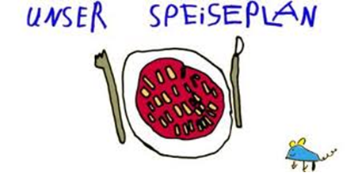.-

Woche vom 29.03.-01.04.2021

Montag:

Brokkoli - Gerste Auflauf

Dienstag:

Nudeln mit Tomatensoße

Mittwoch:

Hähnchen, Kroketten, Erbsen und Möhren

Donnerstag:

Lachsnudeln

Freitag:

geschlossen - Karfreitag

Frühstück und Mittagessen je 3,00 Euro

